TIẾT 3 - TUẦN 3

TIẾT 8: Xây dựng truyền thống nhà trường
( 01 tiết)
I. MỤC TIÊU
1. Kiến thức
- Hiểu biết và tự hào hơn về truyền thống nhà trường
- Thực hiện được các việc làm cụ thể góp phần xây dựng truyền thống nhà trường.
- Rèn luyện phẩm chất nhân ái, trung thực
2. Năng lực
* Năng lực chung: Năng lực tự chủ, giao tiếp và hợp tác
* Năng lực đặc thù:
- Hiểu biết về truyền thống của nhà trường.
- Thực hiện được các việc làm cụ thể góp phần xây dựng truyền thống nhà trường.
3. Phẩm chất
Yêu nước: Tự hào về việc đã làm.
II. THIẾT BỊ DẠY HỌC VÀ HỌC LIỆU
1. Đối với GV
- SGK Hoạt động trải nghiệm, hướng nghiệp 8.
- Một số câu chuyện, hình ảnh về truyền thống nhà trường.
2. Đối với HS
- Giấy trắng khổ A0, bút màu, bút dạ, băng dính, giấy màu, các vật dụng cần thiết để làm sản phẩm cho cuộc thi “Em yêu trường em” do Đoàn Thanh niên Cộng sản Hồ Chí Minh, Đội Thiếu niên Tiền phong Hồ Chí Minh và nhà trường tổ chức.
III. TIẾN TRÌNH DẠY HỌC
1.Ổn định tổ chức:
Lớp | Thứ | Ngày dạy | Tiết | Sĩ số | Tên học sinh nghỉ
8A
8B
8C
8D
2. KTBC: KT sự chuẩn bị đồ dùng HS
3. Bài mới
A. HOẠT ĐỘNG KHỞI ĐỘNG
a. Mục tiêu: GV tạo tâm thế hào hứng cho HS thông qua việc chơi trò chơi “Như thế nào và ở đâu?”.
b. Tổ chức thực hiện
Bước 1: Chuyển giao nhiệm vụ
- GV tổ chức cho HS chơi trò chơi “Như thế nào và ở đâu?”.
- GV hướng dẫn cách chơi:
+ Cả lớp chia thành 2 nhóm.
+ Các nhóm sẽ thảo luận trong vòng 30 giây để đưa ra câu trả lời cho các câu hỏi.
+ Nhóm nào đưa ra câu trả lời đúng trong thời gian ngắn hơn sẽ được tính điểm.
- GV đưa ra câu hỏi (các câu hỏi có thể về những đặc điểm của nhà trường hoặc lớp học):
+ Trường mình có tất cả bao nhiêu lớp học?
+ Trường mình có tất cả bao nhiêu cây bàng?
+ Trong vườn hoa của trường có những loại hoa gì?
+ Phòng y tế của trường ở dãy nhà nào?
+ Nhà xe của trường có phân khu riêng cho các lớp hay không?
+ Có bao nhiêu lớp 8 trong khối 8 của trường mình?
- GV có thể bổ sung những câu hỏi khác phù hợp với lứa tuổi HS để hoạt động sôi nổi hơn.
- Kết thúc trò chơi, GV yêu cầu HS trả lời câu hỏi: Nêu cảm nhận và những điều thu nhận được sau khi tham gia trò chơi.
Bước 2: Thực hiện nhiệm vụ
- HS cả lớp lắng nghe và tham gia chơi trò chơi.
- GV quan sát, hướng dẫn, hỗ trợ HS (nếu cần thiết).
Bước 3: Báo cáo, thảo luận
GV nhận xét, đánh giá.
Bước 4: Kết luận, nhận định
GV dẫn dắt HS vào bài học: Xây dựng truyền thống nhà trường.
B. HÌNH THÀNH KIẾN THỨC
Hoạt động: Tìm hiểu về những việc cần làm dể xây dựng truyền thống nhà trường
a. Mục tiêu: Thông qua hoạt động, HS:
- Hiểu biết và tự hào hơn về truyền thống nhà trường
- Thực hiện được các việc làm cụ thể góp phần xây dựng truyền thống nhà trường.
- Rèn luyện phẩm chất nhân ái, trung thực
b. Cách thức tiến hành:
HOẠT ĐỘNG CỦA GV - HS | DỰ KIẾN SẢN PHẨM
Nhiệm vụ 1. Chia sẻ về truyền thống của trường em và những việc các thầy cô, HS đã làm để xây dựng truyền thống nhà trường.  Bước 1: Chuyển giao nhiệm vụ  - GV giao nhiệm vụ và yêu cầu HS chia sẻ về truyền thống của trường em và những việc các thầy cô, HS đã làm để xây dựng truyền thống nhà trường.  - GV chia lớp thành các nhóm và yêu cầu HS thực hiện nhiệm vụ theo hình thức chia sẻ trong nhóm.  - GV hướng dẫn:  + Kể tên những truyền thống nổi bật của nhà trường.  + Nêu những việc mà thầy cô, HS đã làm để xây dựng truyền thống nhà trường.  Bước 2: Thực hiện nhiệm vụ  - HS hình thành nhóm, phân công và thực hiện nhiệm vụ của bản thân.  - GV quan sát, hướng dẫn, hỗ trợ HS (nếu cần thiết).  Bước 3: Báo cáo, thảo luận  - GV mời lần lượt đại diện các nhóm trình bày kết quả thực hiện nhiệm vụ của nhóm mình.  - GV yêu cầu các nhóm sau không nhắc lại ý của nhóm trước.  - GV yêu cầu HS trong lớp chú ý lắng nghe, nhận xét, bổ sung ý kiến (nếu có).  Bước 4. Kết luận, nhận định  - GV khen ngợi những HS có câu trả lời đúng.  - GV chiếu các hình ảnh về các hoạt động xây dựng truyền thống nhà trường.  - GV chuyển sang nhiệm vụ mới.  Nhiệm vụ 2. Thảo luận những việc em có thể làm nhằm góp phần xây dựng truyền thống nhà trường.  Bước 1: Chuyển giao nhiệm vụ  - GV chia lớp thành 4 nhóm để thực hiện nhiệm vụ.  - GV giao nhiệm vụ và yêu cầu: Nêu những việc HS có thể làm nhằm góp phần xây dựng truyền thống nhà trường.  - GV hướng dẫn: HS có thể trình bày kết quả thảo luận dưới dạng sơ đồ tư duy.  Bước 2: Thực hiện nhiệm vụ  - HS hình thành nhóm, phân công và thực hiện nhiệm vụ của bản thân.  - GV quan sát, hỗ trợ HS trong quá trình thảo luận.  Bước 3: Báo cáo, thảo luận  - GV mời đại diện các nhóm HS lên trình bày kết quả thảo luận về những việc cần làm nhằm góp phần xây dựng truyền thống nhà trường.  - GV gợi ý:  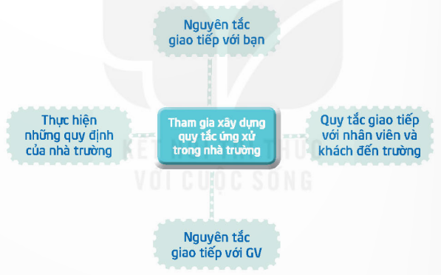  - GV gọi một số HS nêu cảm nhận và những điều rút ra được qua hoạt động,  Bước 4: Kết luận, nhận định  - GV tổng hợp ý kiến của HS, nhận xét, đánh giá.  - GV kết luận chung Hoạt động:  + Trường của chúng ta có rất nhiều truyền thống tốt đẹp.  + Hiểu về trường cũng như những truyền thống tốt đẹp của nhà trường, mỗi chúng ta thêm yêu và tự hào về mái trường thân yêu này hơn.  + Các em hãy tự giác thể hiện trách nhiệm giữ gìn, phát huy truyền thống nhà trường bằng những việc làm cụ thể phù hợp với khả năng của mình.  + Theo năm tháng, cảnh quan nhà trường có thể đổi thay nhưng giá trị tinh thần và truyền thống tốt đẹp của trường mình sẽ luôn tồn tại và được bảo tồn, phát huy qua mỗi thế hệ HS. | 1. Chia sẻ về truyền thống của trường em và những việc các thầy cô, HS đã làm để xây dựng truyền thống nhà trường.  Chia sẻ về truyền thống của trường em và những việc các thầy cô, HS đã làm để xây dựng truyền thống nhà trường:  Gợi ý:  - Tên những truyền thống nổi bật của nhà trường  - Những việc mà thầy cô, HS đã làm để xây dựng truyền thống nhà trường:  + Thi đua dạy tốt – học tốt.  + Xây dựng “Trường học thân thiện, học sinh tích cực”.  + Tham gia các hoạt động thiện nguyện, nhân đạo.  2. Thảo luận những việc em có thể làm nhằm góp phần xây dựng truyền thống nhà trường.  Những việc HS có thể làm bao gồm:  - Đóng góp ý kiến vào việc xây dựng những quy định chung của nhà trường.  - Giữ gìn, bảo vệ cảnh quan nhà trường.  - Tham gia vào các hoạt động kết nối nhà trường và cộng đồng (lao động công ích, hoạt động thiện nguyện,...).  - Tích cực học tập và tham gia nghiên cứu khoa học.
C. HOẠT ĐỘNG LUYỆN TẬP
THỰC HIỆN HOẠT ĐỘNG XÂY DỰNG TRUYỀN THỐNG NHÀ TRƯỜNG
a. Mục tiêu
- HS thực hiện được những hoạt động, việc làm cụ thể để xây dựng truyền thống nhà trường.
- HS hào hứng, chủ động tham gia các hoạt động xây dựng truyền thống nhà trường.
b. Cách thức tiến hành
Bước 1: Chuyển giao nhiệm vụ
- GV giao nhiệm vụ cho HS: Tham gia cuộc thi “Em yêu trường em” do Đoàn Thanh niên Cộng sản Hồ Chí Minh và Đội Thiếu niên Tiền phong Hồ Chí Minh phát động.
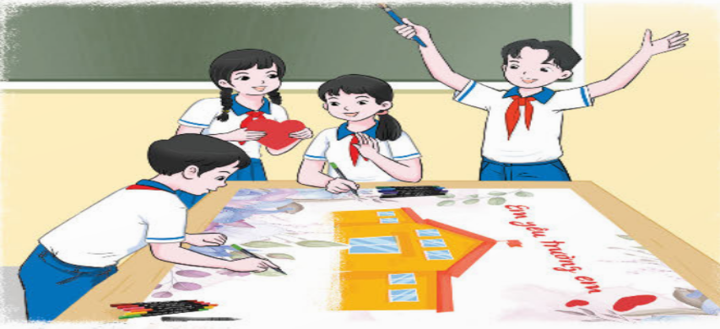
- GV phổ biến thể lệ cuộc thi và hướng dẫn:
+ HS lựa chọn những việc cần làm (đã liệt kê ở Hoạt động 2, SGK – trang 10) để thiết kế sản phẩm tham gia cuộc thi.
+ HS có thể làm theo hình thức cá nhân hoặc nhóm.
- GV gợi ý:
+ Về nội dung: HS thiết kế sản phẩm thể hiện truyền thống nhà trường.
+ Về hình thức: HS có thể làm thơ, quay đoạn phim ngắn, viết bài văn ngắn hoặc chụp một số bức ảnh về những hoạt động cụ thể của lớp.
Bước 2: Thực hiện nhiệm vụ
- HS lắng nghe, tiếp nhận và thực hiện nhiệm vụ.
- GV quan sát, hướng dẫn, hỗ trợ HS (nếu cần thiết).
Bước 3: Báo cáo, thảo luận
- GV mời HS chia sẻ kết quả thực hiện nhiệm vụ.
- HS có thể đưa sản phẩm đã hoàn thiện của mình lên tài khoản mạng xã hội của trường hoặc dán lên giấy trắng khổ A0 để triển lãm tại lớp học.
- HS có thể hoàn thiện ở nhà nếu sản phẩm chưa làm xong trên lớp. Sản phẩm sẽ được giới thiệu, trình bày vào tiết Sinh hoạt lớp.
- Các HS khác có thể chụp lại hình ảnh sản phẩm và các hoạt động lớp mình đã thực hiện để xây dựng truyền thống nhà trường theo quy định của cuộc thi “Em yêu trường em”.
Bước 4. Kết luận, nhận định
GV nhận xét, đánh giá.
D. HOẠT ĐỘNG VẬN DỤNG
THAM GIA NHỮNG VIỆC LÀM CỤ THỂ ĐỂ GÓP PHẦN XÂY DỰNG TRUYỀN THỐNG NHÀ TRƯỜNG
a. Mục tiêu
- HS tích cực tham gia các hoạt động góp phần xây dựng truyền thống nhà trường.
- HS vận động được các bạn cùng tham gia hoạt động xây dựng truyền thống nhà trường.
b. Cách thức tiến hành
Bước 1: Chuyển giao nhiệm vụ
- GV yêu cầu và hướng dẫn HS thực hiện các hoạt động sau:
+ Thường xuyên tham gia các hoạt động xây dựng truyền thống nhà trường như xây dựng văn hóa nhà trường, kết nối nhà trường và cộng đồng, tham gia các sự kiện nhà trường tổ chức hoặc các ngày nghỉ lễ kỉ niệm của nhà trường.
+ Vận động các bạn cùng tham gia hoạt động xây dựng truyền thống nhà trường.
+ Ghi lại và chia sẻ kết quả thực hiện hoạt động.
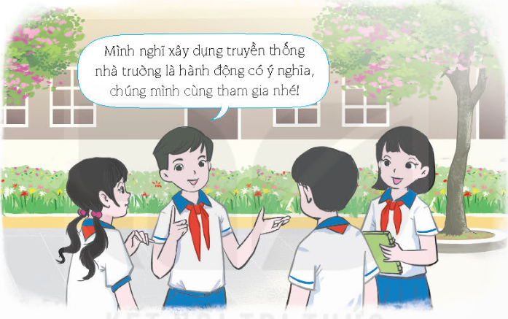

Bước 2: Thực hiện nhiệm vụ
- HS lắng nghe, tiếp nhận và thực hiện nhiệm vụ.
- GV quan sát, hướng dẫn, hỗ trợ HS (nếu cần thiết).
Bước 3: Báo cáo, thảo luận
- GV mời HS chia sẻ kết quả thực hiện nhiệm vụ.
- GV khuyến khích HS đặt câu hỏi hoặc chia sẻ những điều học hỏi được sau khi tham gia các hoạt động.
Bước 4. Kết luận, nhận định
- GV nhận xét, đánh giá thái độ tham gia các hoạt động của HS.
- GV kết luận bài học:
+ Hiểu và đóng góp vào việc xây dựng truyền thống nhà trường là việc mỗi chúng ta cần tích cực tham gia để thể hiện lòng biết ơn, sự tự hào và trách nhiệm đối với nhà trường.
+ Văn hóa, truyền thống của nhà trường là do tất cả các thành viên trong nhà trường tạo dựng và phát triển, bắt đầu từ những hành động rất nhỏ của bản thân mỗi người.
+ Khi chúng ta cảm nhận được những giá trị tốt đẹp của nhà trường thì các em cũng có sự cảm nhận tốt đẹp về bản thân mình hơn.
- GV kết thúc tiết học.
* Hướng dẫn về nhà:
- Ôn tập lại kiến thức đã học:
- Hiểu biết về truyền thống của nhà trường.
- Thực hiện được các việc làm cụ thể góp phần xây dựng truyền thống nhà trường.
- Chuẩn bị cho tiết Sinh hoạt lớp: Chia sẻ kết quả cuộc thi “Em yêu trường em” và chia sẻ kế hoạch về hoạt động xây dựng truyền thống nhà trường.
__________________________

